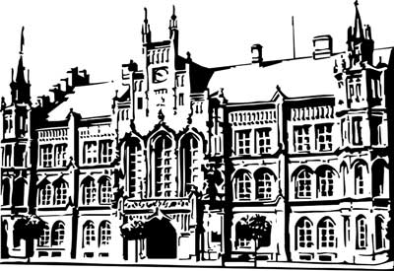 | Město Nový Bydžov  Masarykovo náměstí 1, 504 01 Nový Bydžov  ID schránky v ISDS: 2umb8hk

Objednávka č. 166/2025
na faktuře uvádějte vždy č. objednávky

Objednatel Dodavatel
Město Nový Bydžov Obchodní firma : Jágl Jaroslav - obkladačské práce
Masarykovo náměstí 1 Sídlo : Jánská 1460/
504 01 NOVÝ BYDŽOV Nový Bydžov
50401 Nový Bydžov

IČ : 00269247 IČ : 15607593
DIČ : CZ00269247 DIČ :
Plátce DPH
Objednáváme u Vás tímto stavební úpravy městského bytu č. 23 v bytovém domě č. p. 1415,
ul. U Plovárny v Novém Bydžově – změna vany na sprchový kout, obklady kuchyně, sádrokartonový strop v chodbě.

Lhůta plnění : 22.04.2025 -16.05.2025
Cena s DPH : 152 381,00Kč
Dne: 22.04.2025

Vyřizuje / tel. :, 495 703 971

ODPA | Položka | ZP | ÚZ | ORJ | ORG |  | Kč
3612 | 6121 |  |  |  | 0301 |  | 152 381,00
Předběžnou kontrolu provedl a nárok schválil:
Příkazce operace: 22.04.2025 08:06:21
Správce rozpočtu: |  |  |  |  |  | Datum: 22.04.2025

Akceptace dne 22.04.2025

